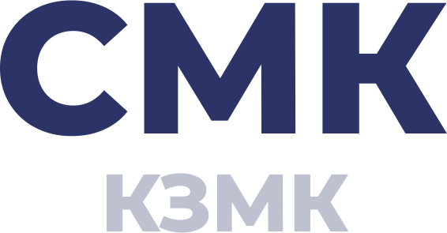

.

Вакансии АО «КЗМК»

АО «Кулебакскому заводу металлических конструкций» требуются на работу:
- Слесарь по сборке металлоконструкций;
- Электросварщик на полуавтоматических машинах;
- Газорезчик;
- Станочник широкого профиля;
- Инженер-конструктор.
Стабильность, высокая зарплата, полный соц.пакет, доставка сотрудников, компенсация за проезд.

Телефон: 8 (83176) 7-00-18, 7-00-91, доб. 955, 927

